Nombre:
Fecha:
Estudio: US DOPPLER DE CAROTIDAS

Sistema carotideo derecho:
Carótida común se observa el complejo intima media normal mide: mm a la aplicación Doppler color y Doppler pulsado se muestra con adecuado flujo sin cambios espectrales.

Carótida interna se muestra con adecuado flujo, sin cambios espectrales.
Carótida externa con adecuado flujo sin cambios espectrales sin lesiones aparentes en su trayectoria.

Sistema carotideo izquierdo:
Carótida común se observa el complejo intima media normal mide: mm a la aplicación Doppler color y Doppler pulsado se muestra con adecuado flujo sin cambios espectrales.

Carótida interna se muestra con adecuado flujo, sin cambios espectrales.
Carótida externa con adecuado flujo sin cambios espectrales sin lesiones aparentes en su trayectoria.

Arterias Vertebrales
Ambas arterias vertebrales conservadas, con flujo conservados.

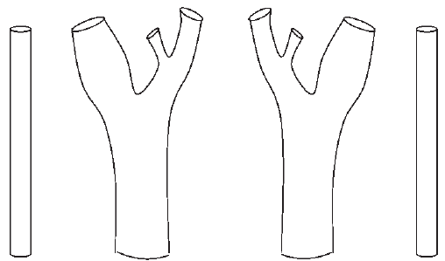

CONCLUSION:
- SISTEMA CAROTIDEO DERECHO SIN PRESENCIA DE PLACAS DE ATEROMAS O SITIOS DE ESTENOSIS, CON VELOCIDADES PICOSISTOLICAS CONSERVADAS.
- SISTEMA CAROTIDEO IZQUIERDO SIN PRESENCIA DE PLACAS DE ATEROMAS O SITIOS DE ESTENOSIS, CON VELOCIDADES PICOSISTOLICAS CONSERVADAS.
- SISTEMA ARTERIAL VERTEBRAL SIN ALTERACIONES.


ATENTAMENTE

DR. JONATHAN BERNAL SOTELO
MEDICO ESPECIALISTA EN IMAGENOLOGIA Y RADIODIAGNOSTICO
CED. 09278013

